**МУ «Отдел образования Ножай-Юртовского муниципального района»**

**Муниципальное бюджетное общеобразовательное учреждение**

**«Средняя общеобразовательная школа № 2 с. Ножай-Юрт»**

**(МБОУ «СОШ № 2 с. Ножай-Юрт»)**

**МУ «Нажин-Юьртан муниципальни кIоштан дешаран дакъа»**

**Муниципальни бюджетни йукъарадешаран хьукмат**

**«Нажин-Юьртан № 2 йолу йуккъера йукъарадешаран ишкола»**

**(МБЙХЬ «Нажин-Юьртан ЙЙШ № 2»)**

**СПРАВКА**

**по итогам проведения недели функциональной грамотности**

В соответствии с планом работы школы на 2024-2025 учебный год и на основании приказа директора школы от 10.12.2024 г № 55-О с 18 по 20 декабря 2024 года в школе была проведена неделя функциональной грамотности.

Основная цель проведения недели: повышение функциональной грамотности обучающихся.

Неделя функциональной грамотности проходила под общим девизом «Учимся для жизни – стремимся в будущее!». Каждый день недели был посвящен определенному виду грамотности.

Функциональная грамотность - основа для решения жизненных задач, поэтому уроки, направленные на формирование способности школьников использовать знания школьных предметов для решения социальных, экономических, коммуникативных проблем, являются актуальными и полезными.

            В рамках декабрьской недели функциональной грамотности педагоги МБОУ «СОШ № 2 с. Ножай-Юрт» провели для своих коллег открытые уроки, мастер-классы, педагогические мастерские, деловые игры и занятия внеурочной деятельности. Цель этих мероприятий -  показать на практике, какие современные педагогические технологии, приемы и формы работы следует применять на уроках, которые готовят школьников к реалиям современной жизни и формируют у обучающихся читательскую, математическую, финансовую и естественно - научную грамотность, а также глобальные компетенции и креативное мышление.

Характеристика проведенных мероприятий в рамках недели функциональной грамотности:

***18.12.2024 года***

***Среда: глобальные компетенции и финансовая грамотность.***

В рамках дня глобальных компетенций в образовательный процесс был

включен Семинар-практикум на тему «Функциональная грамотность учителя –основа развития функциональной грамотности ученика», где участники семинара обратили внимание на современные проблемы человечества и возможные пути их решения, выражая и аргументируя свою собственную позицию.

Цель: пополнить знания педагогов по функциональной грамотности, как средства повышения эффективности качества образования.

Задачи:

- познакомить педагогов с разными видами заданий, позволяющими формировать разные направления функциональной грамотности обучающихся; - познакомить педагогов с приемами работы, позволяющими формировать разные направления функциональной грамотности обучающихся;

- организовать деятельность педагогов, направленную на устранение трудностей при формировании функциональной грамотности.

Формы работы: групповая, фронтальная

Ресурсы: презентация, компьютер, проектор, экран, раздаточный материал.

В результате работы семинара педагоги подробно познакомились с видами   компетентности эффективного учителя, нашли общее между компетентностью и функциональной грамотностью педагога. Предложили способы развития ФГ через взаимодействие педагог – ученик и ученик – педагог. Педагоги определили возможности повышения качества образовательных услуг, развития функциональной грамотности учеников через функциональную грамотность педагогов. В итоге повысилась творческая активность педагога, а, следовательно, вырастет уровень индивидуальных достижений ученика при изучении предметов.

***18.12.2024 года***

***Среда: математическая грамотность.***

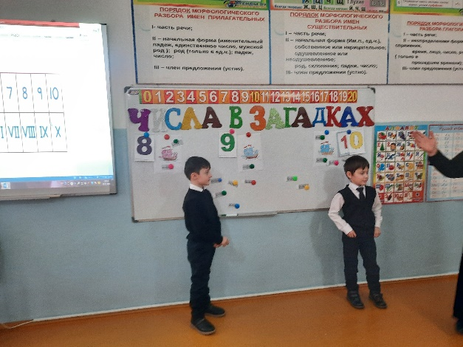

Классный час «Числа в загадках» провела учитель Исмаилова Л.Н. для своих первоклассников.

**Цели:**

– создать условия для систематизации и обобщения знаний детей о цифрах и числах, закрепления навыков счета в пределах 10;

– способствовать развитию мыслительных операций, внимания, памяти, речи, познавательных интересов, творческих способностей через знакомство с историческими сведениями о нумерации, с римскими цифрами и их написанием;

– воспитывать эстетическую культуру через организацию праздника, гуманное и толерантное отношение друг к другу.

Внеклассное занятие для первого класса "Числа в загадках", которое позволяет обуздать энергию и неуёмную любознательность детей младшего школьного возраста. Как максимально использовать пытливость детского ума и подтолкнуть ребёнка к познанию мира математики? Как способствовать развитию творческого начала ребёнка?

В ходе урочного процесс, обучающиеся 3 класса совместно с преподавателем Тесаевой Дж.А-С., ознакомились с новыми **математическими ребусами.**

**Цель занятия:**активизация познавательной деятельности через игровые элементы; популяризация среди учащихся занимательных ребусов; развитие интеллектуальных способностей, формирование логического мышления.

**Задачи:**

* знакомство учащихся с историей возникновения ребусов;
* знакомство детей со способами зашифровки слов;
* развитие внимания, воображения и логического мышления учащихся;
* воспитание терпения и настойчивости в достижении цели.

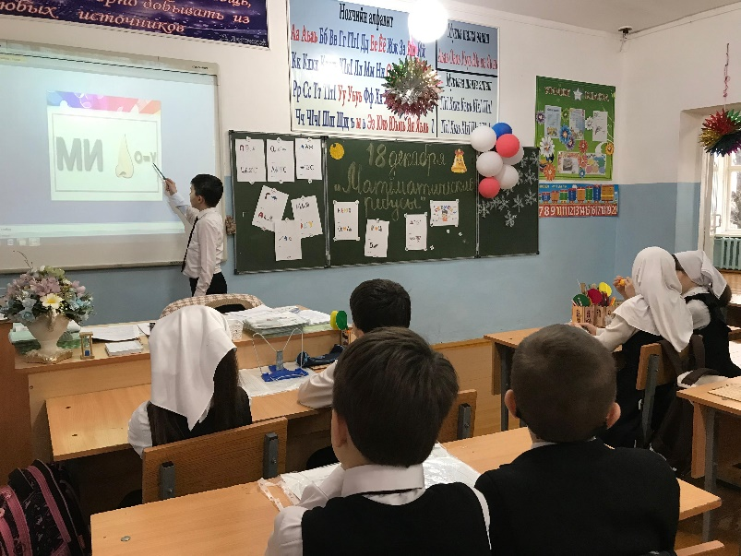На мероприятии все дети приняли активное участие. Ребята с интересом играли в математические игры, отгадывали ребусы, решали занимательные задачи, шарады, разгадывали кроссворды и ребусы. Задания были направлены на развитие логического мышления, учили рассуждать, воспитывали любовь к математике и развивали чувство коллективизма.

Каждый из детей проявил смекалку и сообразительность, быстроту и находчивость.

Детям было очень интересно и все они остались довольны.

Обучающиеся 4 класса и учитель Даганаева С.З. подготовили и провели мини-проект по математике **«Мой класс в цифрах»**

Планируемые результаты: развитие регулятивных и коммуникативных УУД .

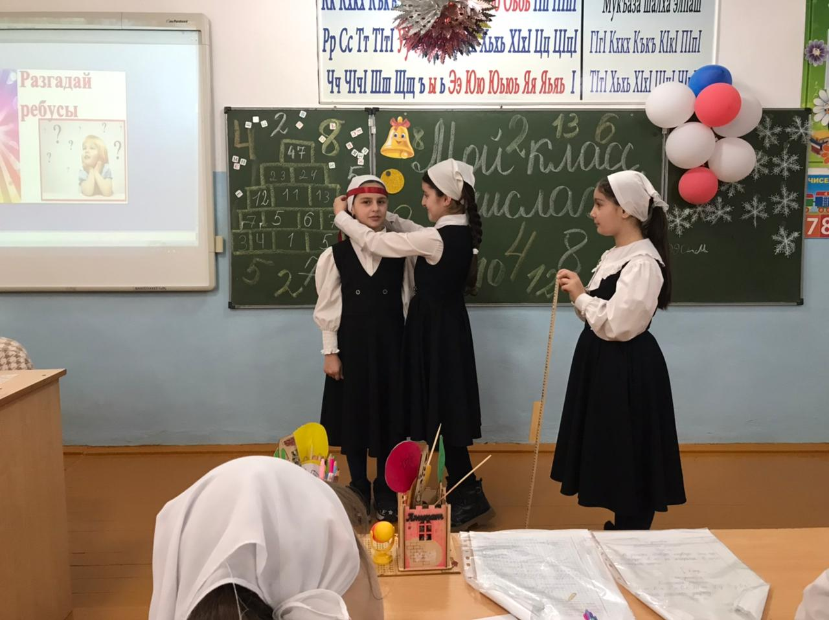Класс-это большая дружная семья. В классе учатся разные дети. Девочки и мальчики, высокие и низкие, с разным цветом глаз, волос, у всех нас разная успеваемость. Но всех нас объединяет одно – желание узнавать что-то новое.

Ребята сегодня на уроке необходимо будет изучить свой класс по следующим показателям и представить в виде схемы, таблицы, диаграммы результат исследования.

1. Количество девочек и мальчиков

2.Количество светловолосых, темноволосых, рыжих детей

3. Количество детей с голубыми, карими, зелеными глазами.

4. Количество детей, родившихся весной, зимой, осенью, летом

5. Количество детей, любящих математику, русский язык, чтение, окружающий мир, физкультуру (или другие предметы)

6. Количество детей, любящих русскую музыку, зарубежную музыку.

**Для того чтобы выполнить задание вам необходимо пройти следующие этапы:**

1. Выбрать 2 показателя, которые вы будете представлять.

2. Выбрать в каком виде вы будете представлять результат своего исследования (схема, таблица, диаграмма).

3. Распределить обязанности в группе.

4. Провести исследование любым из способов (опрос, подсчет объектов исследования)

5. Отразить результат своего исследования на бумаге таким образом, чтобы класс увидел и понял, о чем идет речь.

6. Представить результат перед классом.

7. Провести анализ работы.

В завершении проекта состоялась самооценка

|  |  |
| --- | --- |
| ***Показатель*** | ***Отметь знаком ˅*** |
| **1. Планирование работы в группе**  все в- к работе приступили месте, прочитали задание, обсудили, как будем действовать  - к работе приступили не все, каждый читал задание отдельно, как действовать не обсуждали. | + |
| **2. Выполнение задания**  - каждый выполнял свою часть задания добросовестно  - кто-то не выполнял своё задание, пытался мешать выполнять задание другим членам группы | + |
| **3. Результат**  - результат представили в виде\_\_\_\_\_\_\_\_\_\_\_\_\_\_\_  - получилось все ярко, показательно, информативно | + |
| **4. Лидерство в группе**  - лидера не было, все общались на равных  -лидер был, он управлял работой всей группы ФИ\_\_\_\_\_\_\_\_\_\_\_\_\_\_\_\_\_\_\_\_\_\_\_\_\_\_\_\_\_\_\_\_\_\_\_\_ | + |
| **5. Наличие конфликтов**  - все в группе смогли договориться, каждый прислушивался к мнению соседа  - некоторые члены группы не соглашались с мнением большинства, спорили, ругались, отказывались выполнять задания | + |
| **6. Настроение всех членов группы (закрасить смайлик, который отражает ваше настроение)** | C:\Users\sosh1\Desktop\1671737544_preview_2022-12-22 (2).png |

***18.12.2024***

***Среда: читательская грамотность.***

День читательской грамотности обучающихся прошел под девизом «Читаем для жизни», а проведанные мероприятия не только развивали традиционные читательские действия, но и развивали умения обучающихся ориентироваться в содержании текстов, интегрировать и интерпретировать, осмысливать и оценивать информацию. Учителя 3-4 классов Тесаева Дж.А-С., Даганаева С.З. провели викторину «Узнай автора и назови произведения».

Цель: вспомнить как можно больше сказок, их авторов и героев; развивать

познавательный интерес к чтению, фантазию, воображение, художественный вкус;

воспитывать чувства ответственности за свои поступки, готовности прийти на помощь

ближнему; формировать дружеские отношения внутри коллектива. Воспитывать любовь к

чтению художественной литератур

Цель: вспомнить как можно больше сказок, их авторов и героев; развивать

познавательный интерес к чтению, фантазию, воображение, художественный вкус;

воспитывать чувства ответственности за свои поступки, готовности прийти на помощь

ближнему; формировать дружеские отношения внутри коллектива. Воспитывать любовь к

чтению художественной лит

Цель: вспомнить как можно больше сказок, их авторов и героев; развивать

познавательный интерес к чтению, фантазию, воображение, художественный вкус;

воспитывать чувства ответственности за свои поступки, готовности прийти на помощь

ближнему; формировать дружеские отношения внутри коллектива. Воспитывать любовь к

чтению художественной лит

**Цель:** формирование познавательного интереса к литературе, к чтению, к книгам через игровую деятельность.

**Задачи:**

- развивать знания учащихся о писателях и произведениях;

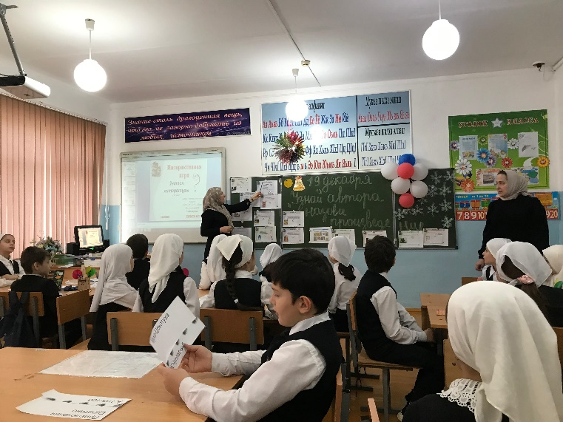- развивать логическое мышление, быстроту реакции, зрительное и слуховое внимание, память, речь.

- воспитать чувство коллективизма и взаимопомощи.

На конкурсе любителей и знатоков литературы, обучающиеся по текстам художественной литературы: называли авторов, произведения, узнавали героев произведений по портрету или характеристике других героев.

***19.12.2024***

***Четверг: креативное мышление.***

В рамках мероприятий дня креативного мышления, обучающиеся учились генерировать новые идее, создавать что-то новое

Педагог-психолог Т.У. Войсуева провела тренинг, Профессиональное самоопределение школьников"(9-11кл.)

Цели: активизация профессионального самоопределения обучающихся;

побуждение участников к осознанному выбору профессии;

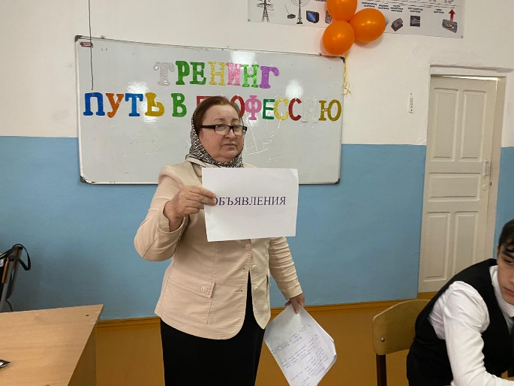развитие доброжелательности и эмоционально-нравственной отзывчивости во время всех этапов занятия.

Задачи:

1.Ориентировать старшеклассников на осознанный выбор профессии;

2.формировать позитивное отношение к труду, к профессиональному выбору.

В течение всего занятия использовались разные формы работы: методов способствовала развитию у детей навыков общения, совместной деятельности, проявление их личных качеств.

Психологическая атмосфера была доброжелательная, доверительная,

эмоциональная.

Ученики работали, высказывали свои мнения.

***20.12.2024***

***Пятница: финансовая грамотность***

В день естественнонаучной грамотности в образовательный процесс были введены мероприятия, развивающие способность обучающихся занимать активную гражданскую позицию по вопросам, связанным с естественнонаучными идеями. Знания в области финансовой грамотности для современного человека являются неотъемлемой частью его жизни, профессионального развития и качества жизни. Преподаватель обществознания провела Сапаева Х.Х. провела игру «Экономический калейдоскоп», среди обучающихся старших классов.

**Цель:**

Развивать познавательный интерес к предмету, расширение кругозора учащихся, развитие экономического мышления, коммуникативных способностей учащихся.

**Задачи:**  
- учить принимать решения, анализировать информацию, излагать свою точку зрения и вести дискуссию;

- формировать осознанное экономическое поведение;

- развивать инициативу, познавательную активность, интерес к постоянной потребности в новых знаниях, стремление к самовыражению и самореализации;

- содействовать экономическому воспитанию учащихся.  
**Форма:** деловая игра.

**Оборудование:**мультимедийный комплекс,презентация, видеоролик «Тенге: вчера, сегодня, завтра», карточки с заданиями; кошельки; бумажные деньги; высказывание; листы бумаги, ручки.

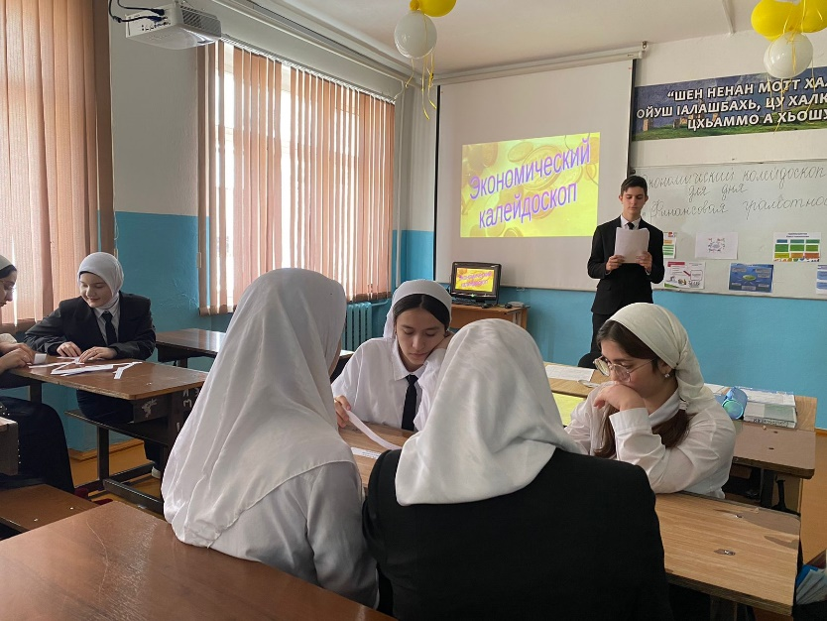В начале мероприятия педагог рассказала, о том из чего складываются доходы и расходы, что такое бюджет семьи и как его рассчитать. Кроме того, познакомила с основными экономическими понятиями: цена, спрос, предложение, монополия, бюджет и другие, с интересными фактами о появлении первых денег и их эволюции, о самых необычных деньгах стран мира. С помощью игры ребятам было предложено, проявив фантазию, попробовать рассчитать бюджет своей семьи. Затем при помощи викторины «Основы финансовой грамотности» проверили свои знания. К мероприятию также была подготовлена книжная выставка об экономике.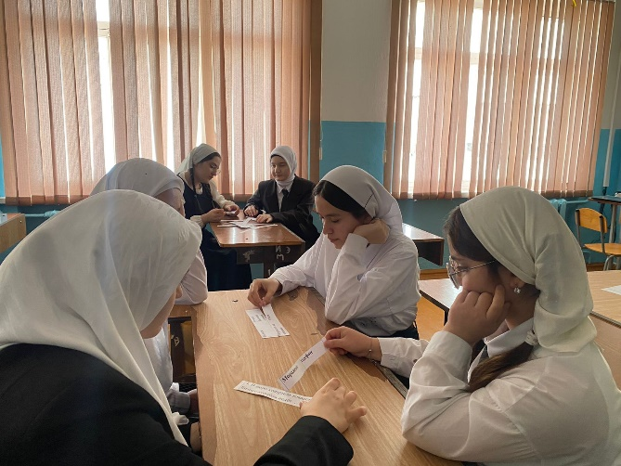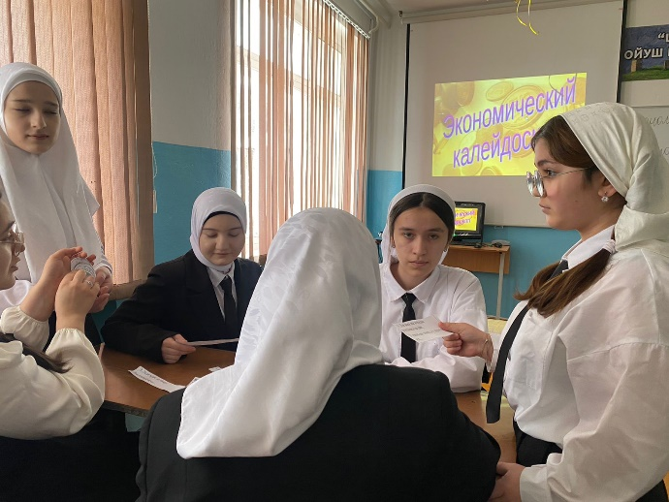

Педагог Душулова К.С. провела урок-игру среди обучающихся 6-х классов «Кто хочет стать миллионером?»

Финансовая грамотность в России – это способность населения эффективно управлять собственными средствами, планировать расходы и доходы домашнего хозяйства, осуществлять планирование. Финансовая грамотность является одним из главных условий повышения уровня жизни, как граждан, так и всей страны. Проблема безграмотности влияет на то, что уровень пользования населением различными услугами остается очень низким. Недостаточная образованность может стать причиной принятия не правильных финансовых решений, случайное вовлечение в мошеннические меры по повышению знаний. Данное мероприятие преследовало следующие цели:

- сформировать у обучающихся представление о финансах простым и понятным языком;

- объяснить, что финансы — это многогранное понятие, которое включает в себя и наличные деньги, и безналичные денежные ресурсы, и др. формы и инструменты денежных средств

- финансовые отношения, связанные с расчетами денежными средствами между субъектами рынка.

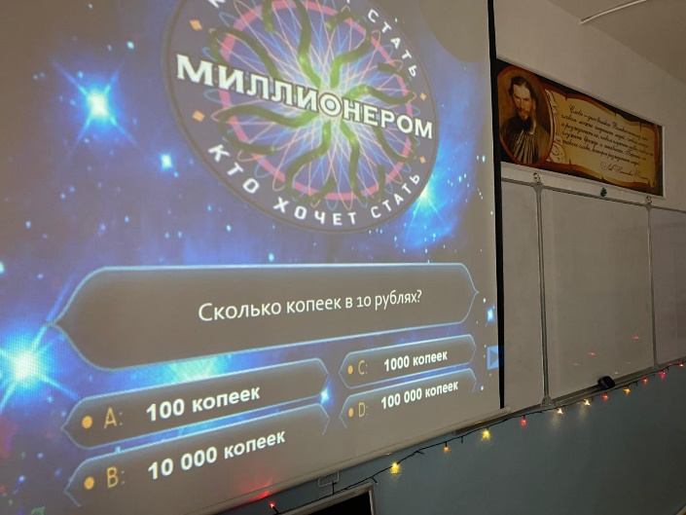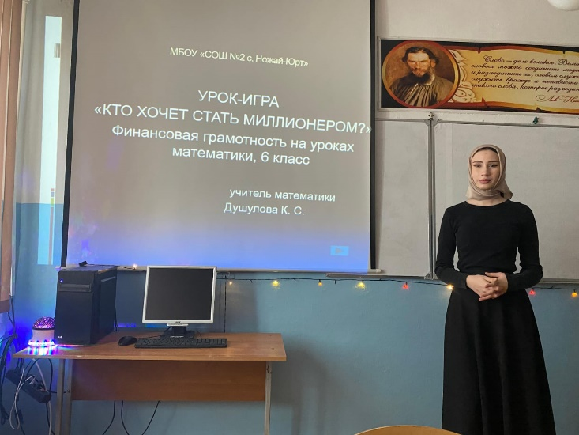 В ходе занятия, обучающиеся искали ответы на вопросы: что хорошего и что плохого, когда много денег? А когда мало? Деньги нужно беречь или тратить? Где можно и нужно хранить деньги? Как правильно распоряжаться деньгами, является одним из самых важных вопросов в современной жизни. Уже сейчас, многие из нас хотели бы знать, как приумножить свое состояние. Копить или тратить - что поможет стать богаче и счастливее? При подготовке классного часа были учтены возрастные особенности детей. Использование ИКТ позволили разнообразить формы и методы работы на данном мероприятии, активизировать познавательную деятельность обучающихся, оживить занятия, сделать более глубоким и прочным.

**Выводы и рекомендации:**

1. В неделе функциональной грамотности приняли участие обучающиеся школы с 1 по 11 классы, охват по параллелям составил 100%: каждый класс каждой параллели принял участие хотя бы в одном мероприятии.
2. Руководители рабочих групп по формированию функциональной грамотности в школе представили отчеты своей группы по результатам проведенных мероприятий и фотоотчеты (размещены на сайте школы по направлениям функциональной грамотности) в рамках недели.
3. На обобщающем заседании рабочих групп было принято решение: в рамках преподавания учебных предметов и курсов внеурочной деятельности в втором полугодии 2024-2025 учебном году увеличить долю заданий, направленных на развитие функциональной грамотности.
4. В феврале 2025 года провести семинар по теме «Формирование и развитие функциональной грамотности - одна из основных задач современного школьного образования», в рамках которого обобщить накопленный опыт работы учителей-предметников школы по применению наиболее эффективных форм и методов, способствующих формированию функциональной грамотности в школе.

Заместитель директора по УВР Э.А.Шуайпова